- Vidnerne skal herefter straks skrive deres navne på testamentet.
- Vidnerne skal være klar over, at det er et testamente, de bevidner (men de behøver ikke at have kendskab til testamentets indhold), og de skal være til stede som testamentsvidner efter dit ønske.
- De vidner, der skriver under på testamentet, må ikke selv være betænkt i testamentet, ligesom vidners pårørende m.v. heller ikke må være betænkt i testamentet.
Vidnetestamentet har principielt samme gyldighed som notartestamente. Men hvis der efter testators død opstår tvivl om testamentets gyldighed, kan det være svært at bevise, om testator var ved sin fornufts fulde brug. F.eks. kan et eller begge vidner være afgået ved døden. Der er heller ikke samme sikkerhed for, at testamentet bliver fundet, som når det registres hos notaren. En kopi af notartestamentet opbevares nemlig i et centralt register.
Advokatbistand..
Testamentet er din sidste vilje. Derfor er det meget vigtigt, at det er klart og entydigt. Så vil der aldrig kunne opstå tvivl om, hvordan det skal forstås.
Støttefond for Møltrup Optagelseshjem anbefaler, at du kontakter en advokat, når du beslutter dig for at oprette et testamente. Advokaten kan svare på alle de spørgsmål, du måtte have om oprettelsen af testamentet og indholdet af det. Når en advokat opstiller testamentet, sikrer du, at de juridiske betingelser er opfyldt, så dine ønsker bliver fulgt. Endelig kan advokaten formidle kontakten til notaren og aftale mødet med notaren, hvor du underskriver testamentet.
Du kan finde navne og adresser på advokater ved at gå ind på www.advokatsamfundet.dk.
Møltrup Optagelseshjems medarbejdere er gerne behjælpelige ved oprettelse af et testamente – ring på 97 13 18 00

Støttefond for Møltrup Optagelseshjem
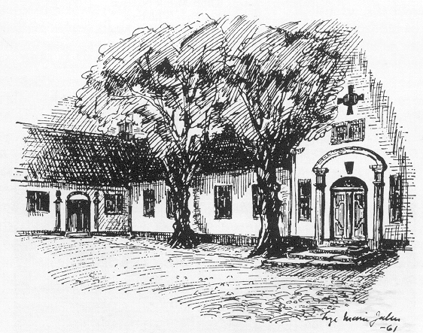
Testamentariske gaver / Arv
Testamentariske gaver / arv er en vigtig indtægtskilde for ”Støttefond for Møltrup Optagelseshjem”
Fondets formål er at bidrage til at opretholde og bevare Møltrup Optagelseshjem som en privat, selvejende institution i overensstemmelse med stifteren Pastor Johannes Muncks ønsker
Oplysninger:
Støttefond for Møltrup Optagelseshjem
Møltrupvej 70, Timring, 7480 Vildbjerg
Tlf. 97 13 18 00 - adm@moltrup.dk - www.moltrup.dk
Formelle krav til udformning af dit testamente..
Der er præcise formkrav til udformning af testamenter, som du skal overholde for at skrive et gyldigt testamente:
- Det er ikke nok at fortælle de kommende arvinger, hvordan du ønsker arven fordelt
- Det er ikke tilstrækkeligt bare at skrive det ned på et stykke papir
- Testamentet skal være skriftligt
- Testamentet skal være underskrevet af en notar eller 2 vidner
Hvordan opretter du et testamente..
I princippet kan du selv skrive dit testamente, hvis dine ønsker er meget enkle. Det gælder f.eks., hvis du efterlader alt til en bestemt person eller forening. Det er dog vigtigt at overholde visse formelle regler for at undgå, at testamentet bliver misforstået. Derfor siger loven, at testamentet skal underskrives af en notar (notartestamente) eller af 2 vidner (vidnetestamente).
Støttefonden anbefaler, at du henvender dig til en advokat for at få oprettet et testamente. Testamentet er din sidste vilje. Derfor er det meget vigtigt, at det er klart og entydigt – der må aldrig kunne opstå tvivl om, hvordan det skal forstås. Vi vil også anbefale, at du registrerer dit testamente hos notarer, uanset om du selv har skrevet det, eller det er udfærdiget af en advokat. Så er du sikker på, at din sidste vilje bliver ført ud i livet.
Hvad skal der stå i testamenter..
I indledningen skal du skrive dit navn, din adresse og dit CPR-nr. Herefter skal du skrive, hvilke beløb eller effekter, det drejer sig om, og om du samtidig annullerer et tidligere testamente.
Du kan f.eks. :
- Efterlade et bestemt beløb eller en bestemt ejendel til en person og/eller forening
- Opdele formuen i andele til forskellige personer og/eller foreninger
- Betænke en person eller en forening med det, der er tilbage, når tvangsarv og eventuelle legater er betalt
- Bestemme, om din advokat skal være bobestyrer
Det kan også være praktisk at skrive dine ønsker om vedligeholdelse af gravsted.
Notartestamente..
En notar er en embedsmand med tilknytning til det lokale dommerkontor. Når du får registreret dit testamente hos notaren, bliver testamentet indført i Centralregister for Testamenter. Så er du sikker på, at testamentet altid vil komme for dagens lys, og at de ønsker, du har udtrykt i testamentet, bliver opfyldt. Notaren kan ikke hjælpe med at udforme selve testamentet. Det skal du have en advokat til at gøre.
Testamentet skal være i to eksemplarer. Du beholder originalen og kopien indgår i Centralregister for Testamenter. Når du henvender dig til notaren for at få registreret dit testamente, vil notaren først fremmest sikre sig din identitet. Du kan f.eks. vise pas eller kørekort. Notaren vil også sikre sig, at du er ved din fornufts fulde brug. Det koster 300 kr. at få testamentet registreret hos notaren.
Du kan finde notaren på det nærmeste dommerkontor ved at gå ind på www.domstol.dk. Du kan også ringe til Møltrup Optagelseshjem på tlf. 97 13 18 00. Så hjælper vi dig med at finde adressen på dommerkontoret i din retskreds.
Vidnetestamente..
Hvis du ikke ønsker at oprette et notartestamente – eller hvis du er forhindret i det – kan du oprette dit testamente over for to vidner.
Her er de betingelser, der skal være opfyldt, for at testamentet er gyldigt:
- Du skal være ved din fornufts fulde brug.
- Du skal skrive under eller vedkende dig testamentet, mens begge vidner samtidigt er til stede.

